Отчет по выполнению лабораторной работы №10
  - Архитектура компьютеров и операционные системы
Ефремова Полина Александровна
Содержание

Список иллюстраций

Список таблиц

1 Цель работы
Познакомиться с операционной системой Linux. Получить практические навыки рабо- ты с редактором vi, установленным по умолчанию практически во всех дистрибутивах.

2 Задание
- Ознакомиться с теоретическим материалом.
- Ознакомиться с редактором vi.
- Выполнить упражнения, используя команды vi.

3 Теоретическое введение
Создаю каталог с именем ~/work/os/lab06, Перехожу во вновь созданный каталог. Вызываю vi и создаю файл hello.sh (рис. 1).
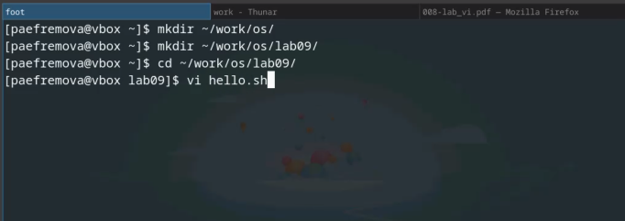
Рис. 1: VI
Выполняю различные команды во время работыс текстом, который я добавила в созданный файл (из ТУИС). рис. 2).
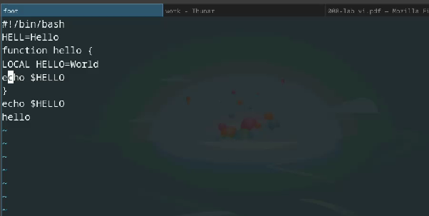
Рис. 2: Задание 1
Уже существующий файл изменяю: добваляю новые строки, удаляю старые, заменяю существующие на новые, переношу курсор в различные части текста и тп. рис. 3).
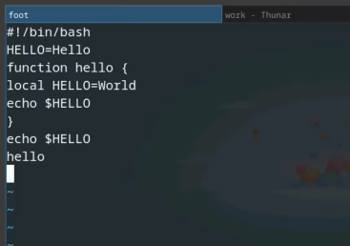
Рис. 3: Задание 2

4 Выводы
Благодаря данной работе получены навыки владения еще одним редактором - vi.

Список литературы
Лабораторная работа №10

